Impact Mapping y User Story Mapping

AI Email Parser

Sebastián Lara
David Reyes
Contenido
1. OBJETIVO 3
2. ACTORES, IMPACTOS Y ENTREGABLES 3
ACTOR: Docente 3
ACTOR: IA (Ollama) 4
ACTOR: Plataforma (Gmail API / Backend / Frontend) 5
3. User Story Mapping 5
3.2. Usuario Principal 5
3.3. Objetivo del Usuario 6
3.4. Mapa Visual del User Story Mapping 6
4. Conclusión 7

1. OBJETIVO
Automatizar la lectura, análisis y respuesta de correos para reducir la carga del docente.

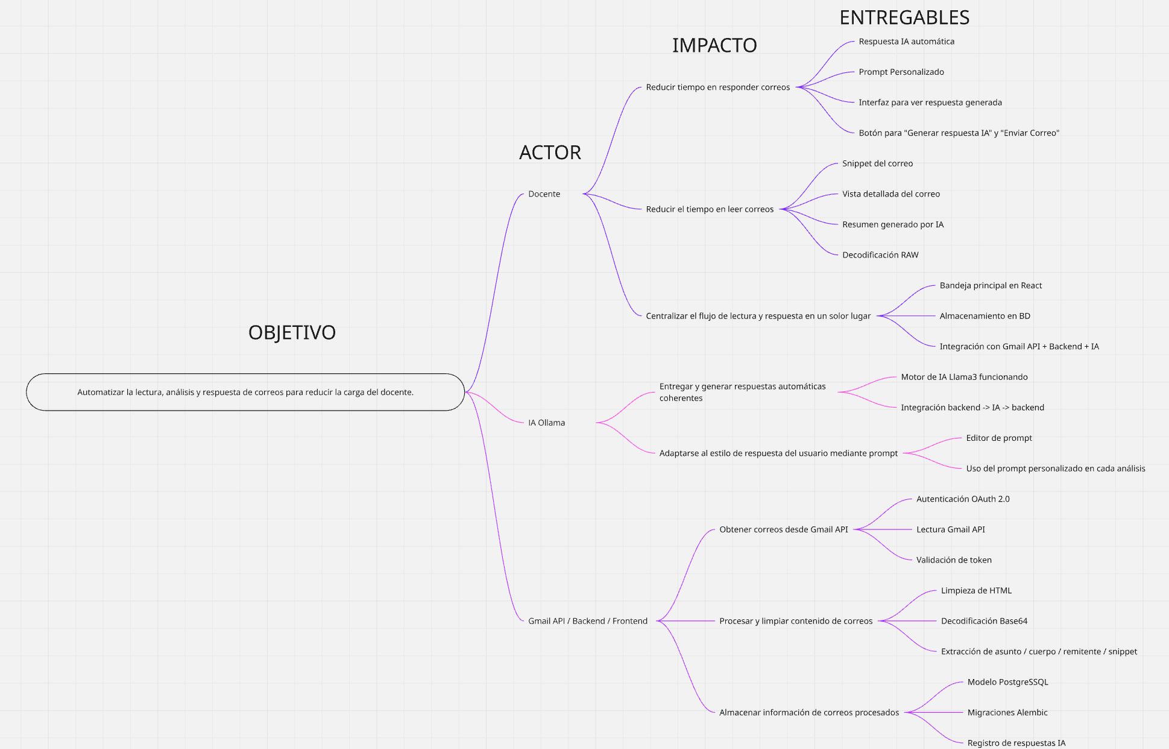
2. ACTORES, IMPACTOS Y ENTREGABLES

ACTOR: Docente
Impacto 1: Reducir el tiempo en leer correos
Entregables:
- Snippet del correo
- Vista detallada del correo
- Resumen generado por IA
- Decodificación RAW

Impacto 2: Reducir el tiempo en responder correos
Entregables:
- Respuesta IA automática
- Prompt personalizado
- Interfaz para ver respuesta generada
- Botón “Generar respuesta IA” y “Enviar correo”

Impacto 3: Centralizar el flujo de lectura y respuesta en un solo lugar
Entregables:
- Bandeja principal en React
- Almacenamiento en base de datos
- Integración con Gmail API + Backend + IA

ACTOR: IA (Ollama)
Impacto 1: Entregar y generar respuestas automáticas coherentes
Entregables:
- Motor IA Llama3 funcionando
- Integración Backend → IA → Backend

Impacto 2: Adaptarse al estilo del usuario mediante prompt
Entregables:
- Editor de prompt
- Uso del prompt personalizado en cada análisis

ACTOR: Plataforma (Gmail API / Backend / Frontend)
Impacto 1: Obtener correos desde Gmail API
Entregables:
- Autenticación OAuth 2.0
- Lectura vía Gmail API
- Validación del token
Impacto 2: Procesar y limpiar el contenido de los correos
Entregables:
- Limpieza de HTML
- Decodificación Base64
- Extracción de asunto, cuerpo, remitente y snippet
Impacto 3: Almacenar información de correos procesados
Entregables:
- Modelo PostgreSQL
- Migraciones Alembic
- Registro de respuestas IA

3. User Story Mapping
El User Story Mapping permite visualizar el recorrido del usuario dentro del sistema, organizando las actividades principales, las tareas asociadas y las historias de usuario que forman el MVP del proyecto AI Email Parser. Esta técnica ayuda a comprender el flujo completo del docente al interactuar con la plataforma y cómo cada funcionalidad aporta valor en distintas etapas del uso.

3.2. Usuario Principal
Docente que imparte varias asignaturas en distintas secciones, recibe numerosos correos institucionales con dudas similares y solicitudes académicas, lo que satura su bandeja de entrada.

3.3. Objetivo del Usuario
Reducir el tiempo dedicado a leer, analizar y responder correos, centralizando todo el flujo en un solo lugar.

3.4. Mapa Visual del User Story Mapping
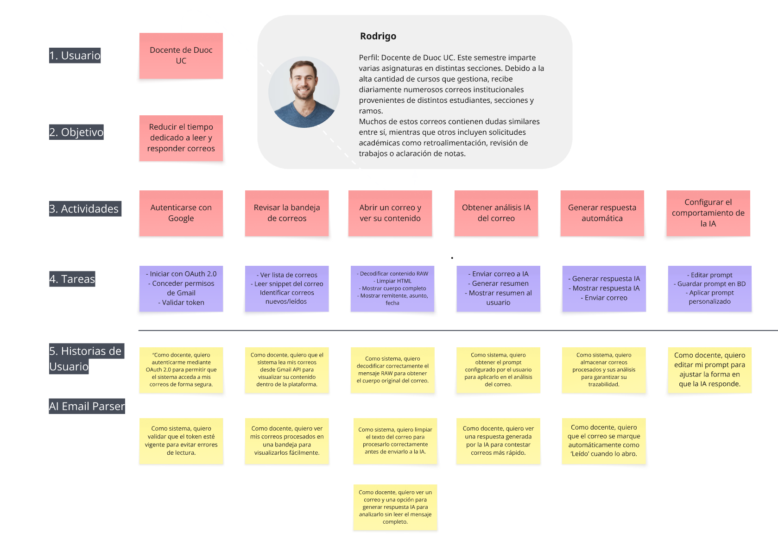
Nota: El mapa visual contiene las actividades principales (autenticación, revisión de correos, análisis IA, respuesta automática, configuración del prompt), las tareas específicas de cada actividad y las historias de usuario asociadas al flujo funcional.

4. Conclusión
El uso de Impact Mapping y User Story Mapping permitió al proyecto AI Email Parser alinear claramente los objetivos del sistema con las necesidades reales del usuario principal: el docente de Duoc UC.
Mientras el Impact Mapping definió de forma estratégica cómo cada actor aporta al objetivo general mediante impactos y entregables concretos, el User Story Mapping complementó esta visión mostrando el recorrido del usuario, las actividades clave y las historias de usuario que forman el MVP.
En conjunto, ambas herramientas facilitaron la priorización, la comprensión del alcance y la organización del desarrollo del sistema, asegurando que cada funcionalidad agregara valor real al proceso de lectura, análisis y respuesta de correos institucionales.

